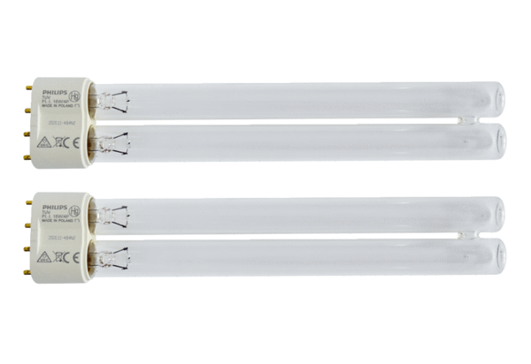UV-C Leuchte CB 300 UV-CVerpackungseinheit: 2 StückSortiment: L
Artikelnummer: 0092.0584Hersteller: MAICO

